Отчет

по проведению митинга

«Вахта памяти»
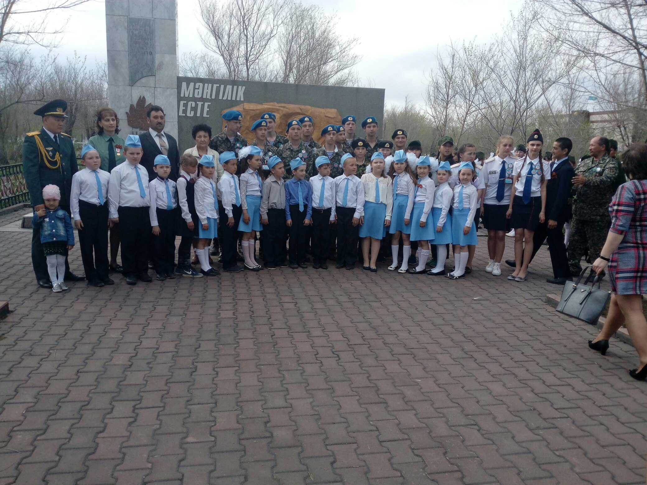

Организаторы: ответственные за мероприятия ВПК «Патриот»:
Каштеляк Екатерина
Дощанова Анель

Руководитель: Жолдыбаев Г.С.

Митинг «Вахта памяти»

С каждым годом все дальше от нас героические и трагические годы Великой Отечественной Войны. Эта война была одним из самых тяжелейших испытаний, которое с честью выдержала наша страна. Никогда не забуду подвиг солдата, стоящего насмерть, и подвиг труженика ковавшего его победы в тылу. Наш долг – хранить память об этом подвиге, уважение к стойкости, к мужеству, беззаветной любви к своему отечеству и передать это последующим поколениям.

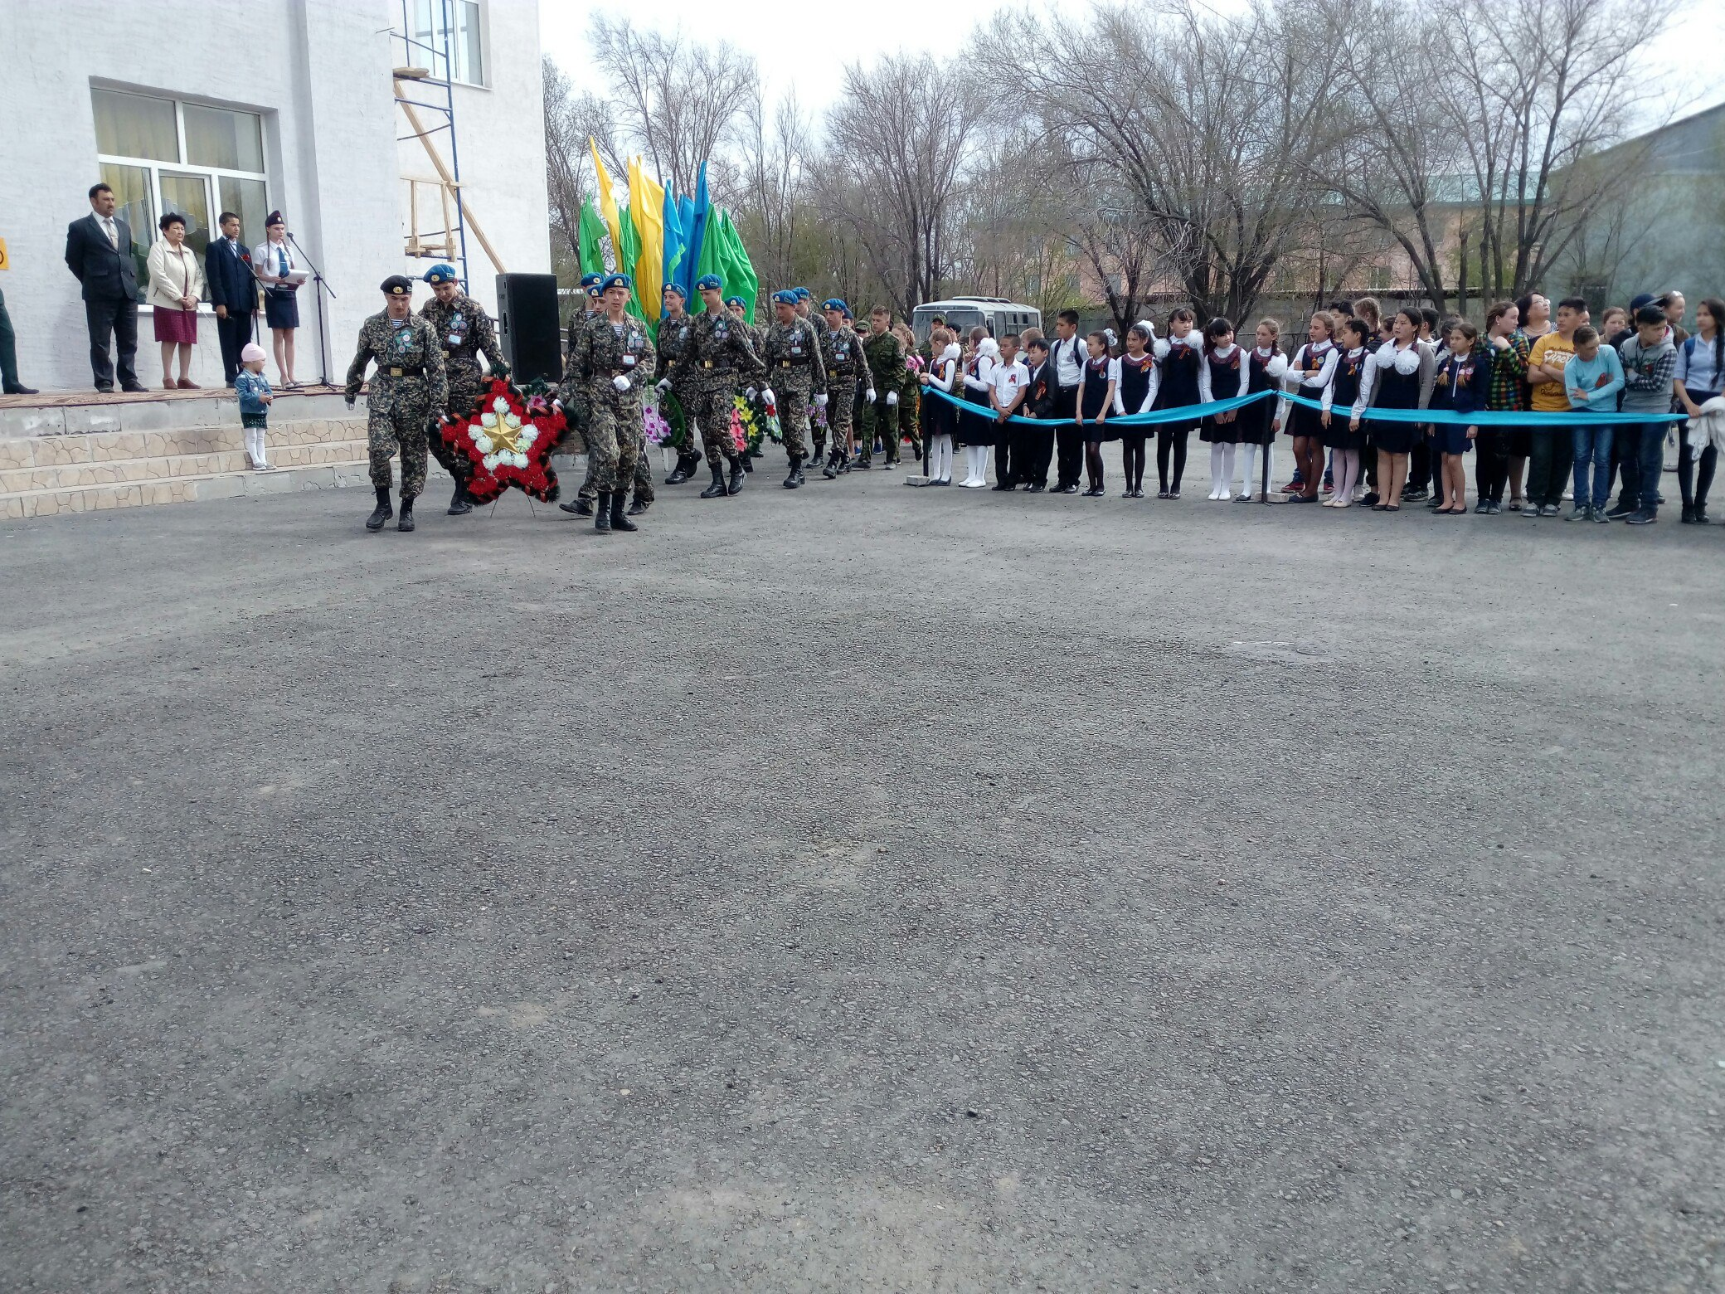

6 мая 2017 года на малой площади прошел митинг «Вахта памяти» посвященный 72-ой годовщине Победы над Великой Отечественной войной.

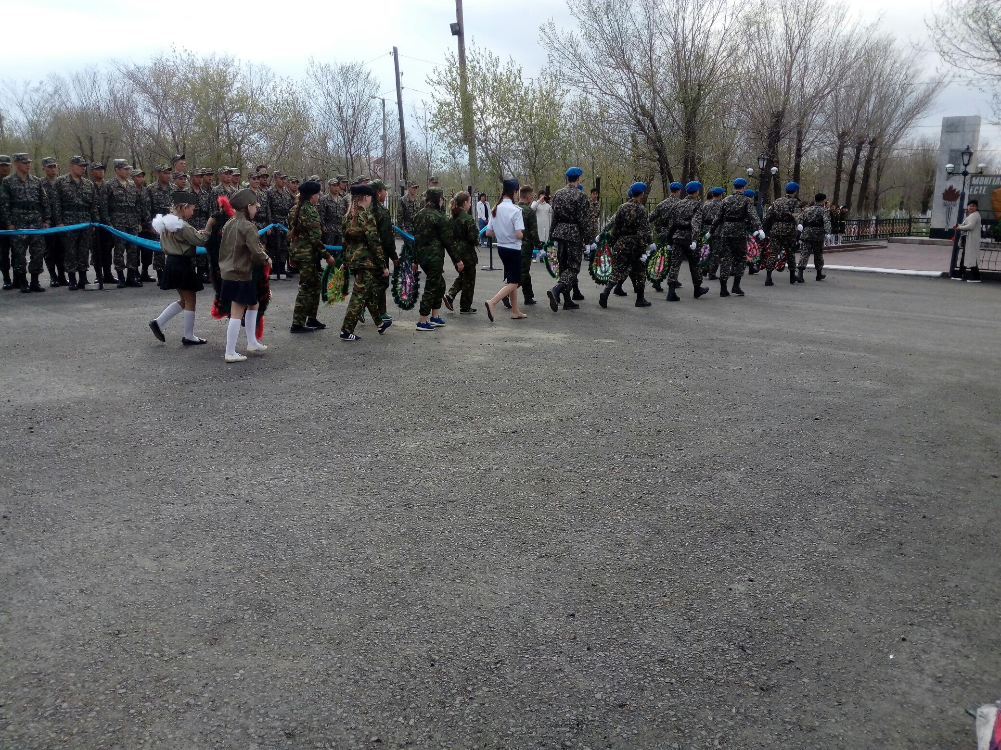

На нашем митинге присутствовали гости

- Аким города- Макрдумян Сергей Гарикович
- Председатель совета ветеранов -Шунгулова Озипа Маржановна
- Представитель в ч- лейтенант Абдулин
- Начальник Районного дома культуры-Хальзова Светлана Анатольевна

Все, кто присутствовал на митинге, почтили погибших на войне минутой молчания.

Гостям было дано слова для поздравление, и гости выразили свои самые эмоциональные чувства, они почтили память погибших за нашу святую жизнь. Каждый из гостей ежегодно напоминает нам о том, что мы молодое поколение - самое счастливое поколение не должны забывать о тех людях, благодаря кому мы сейчас живем.

В конце митинга учащийся СШ имени Н.К.Крупской возложили венки в память погибшим Солдатам!

